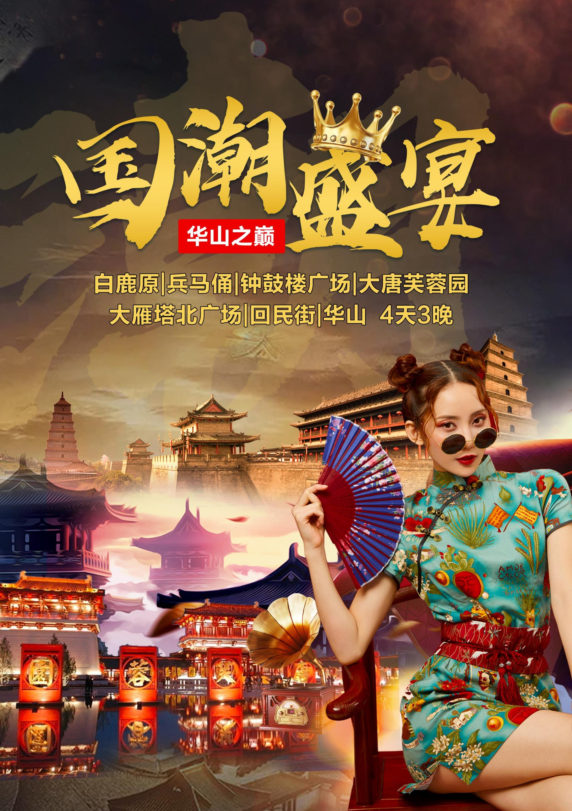
--
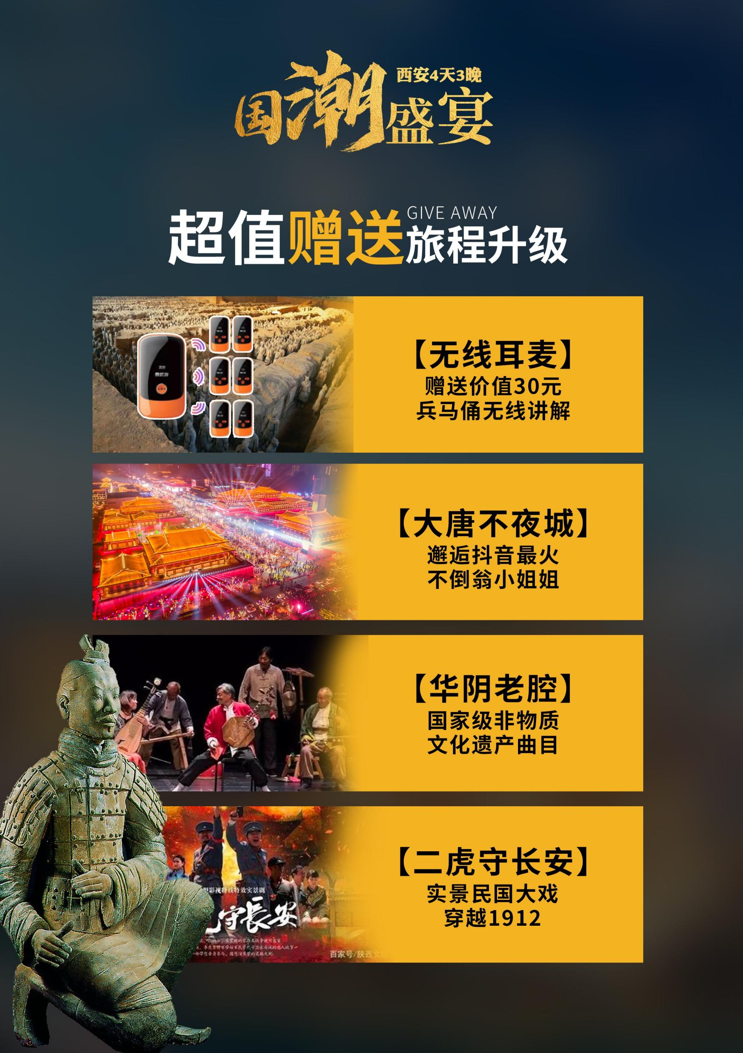
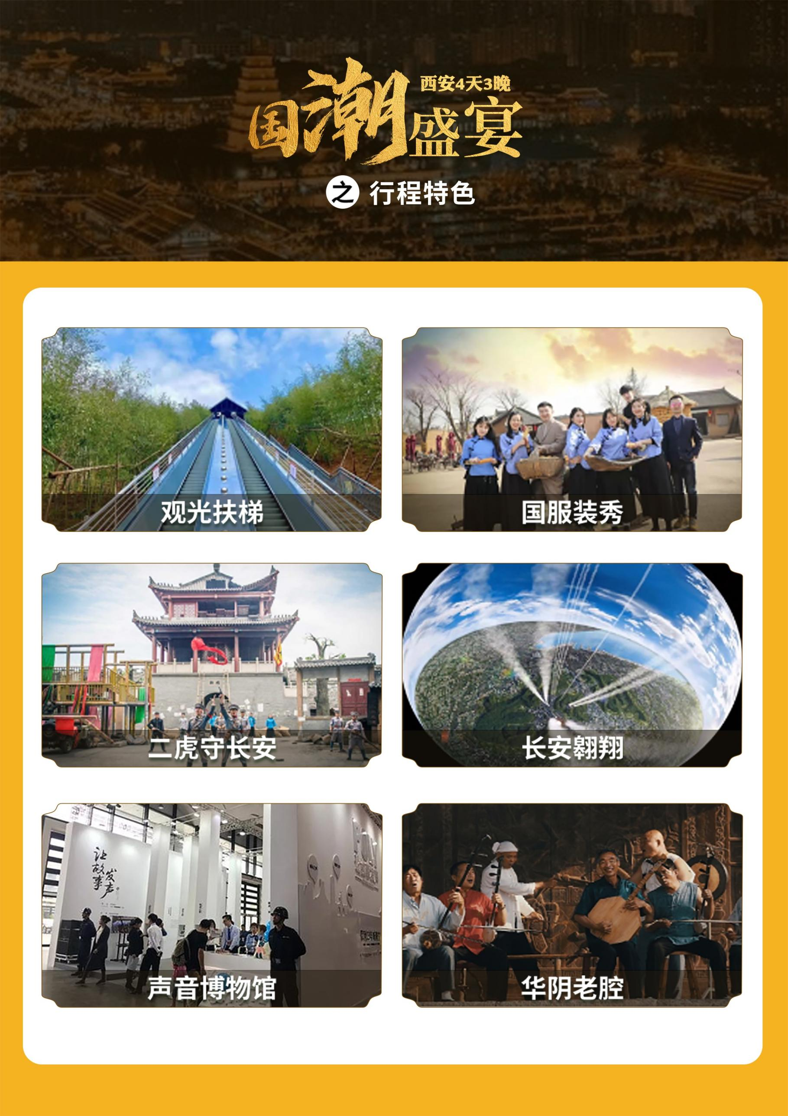

-

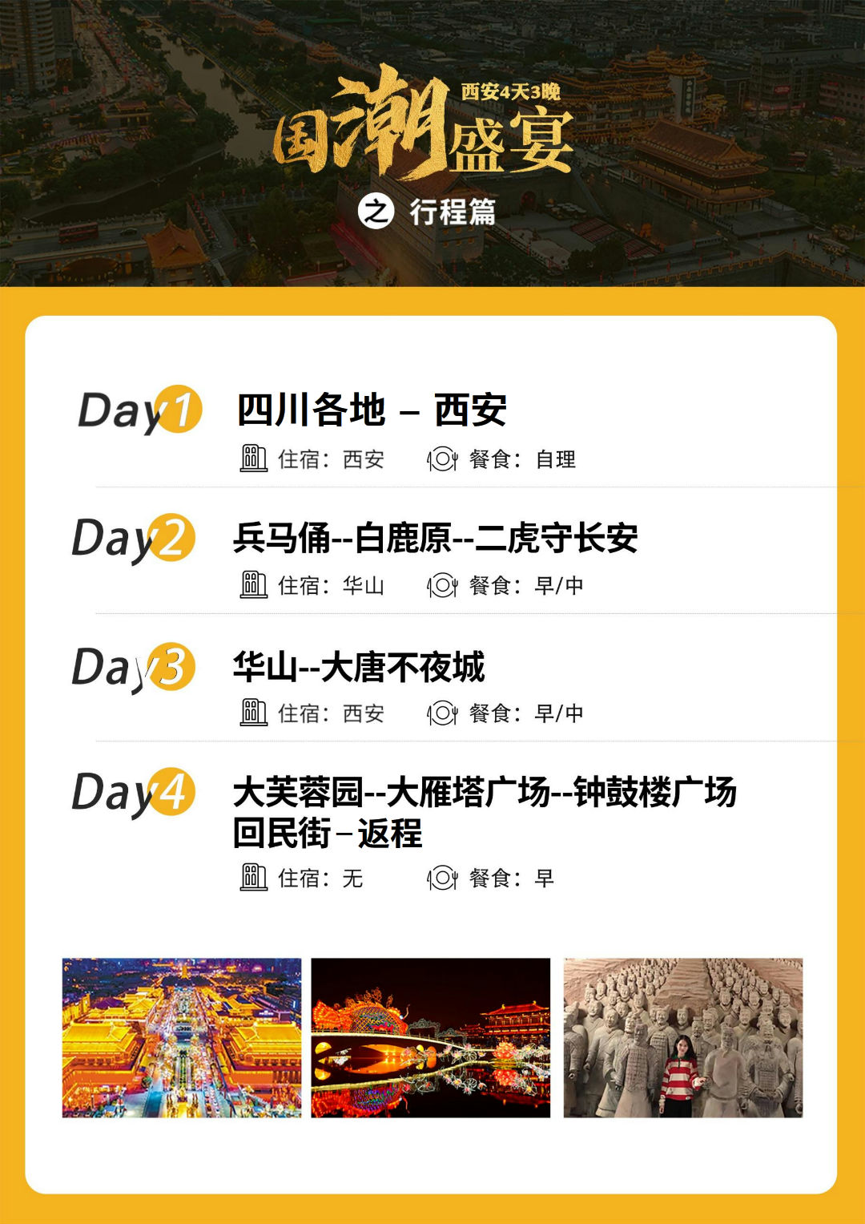

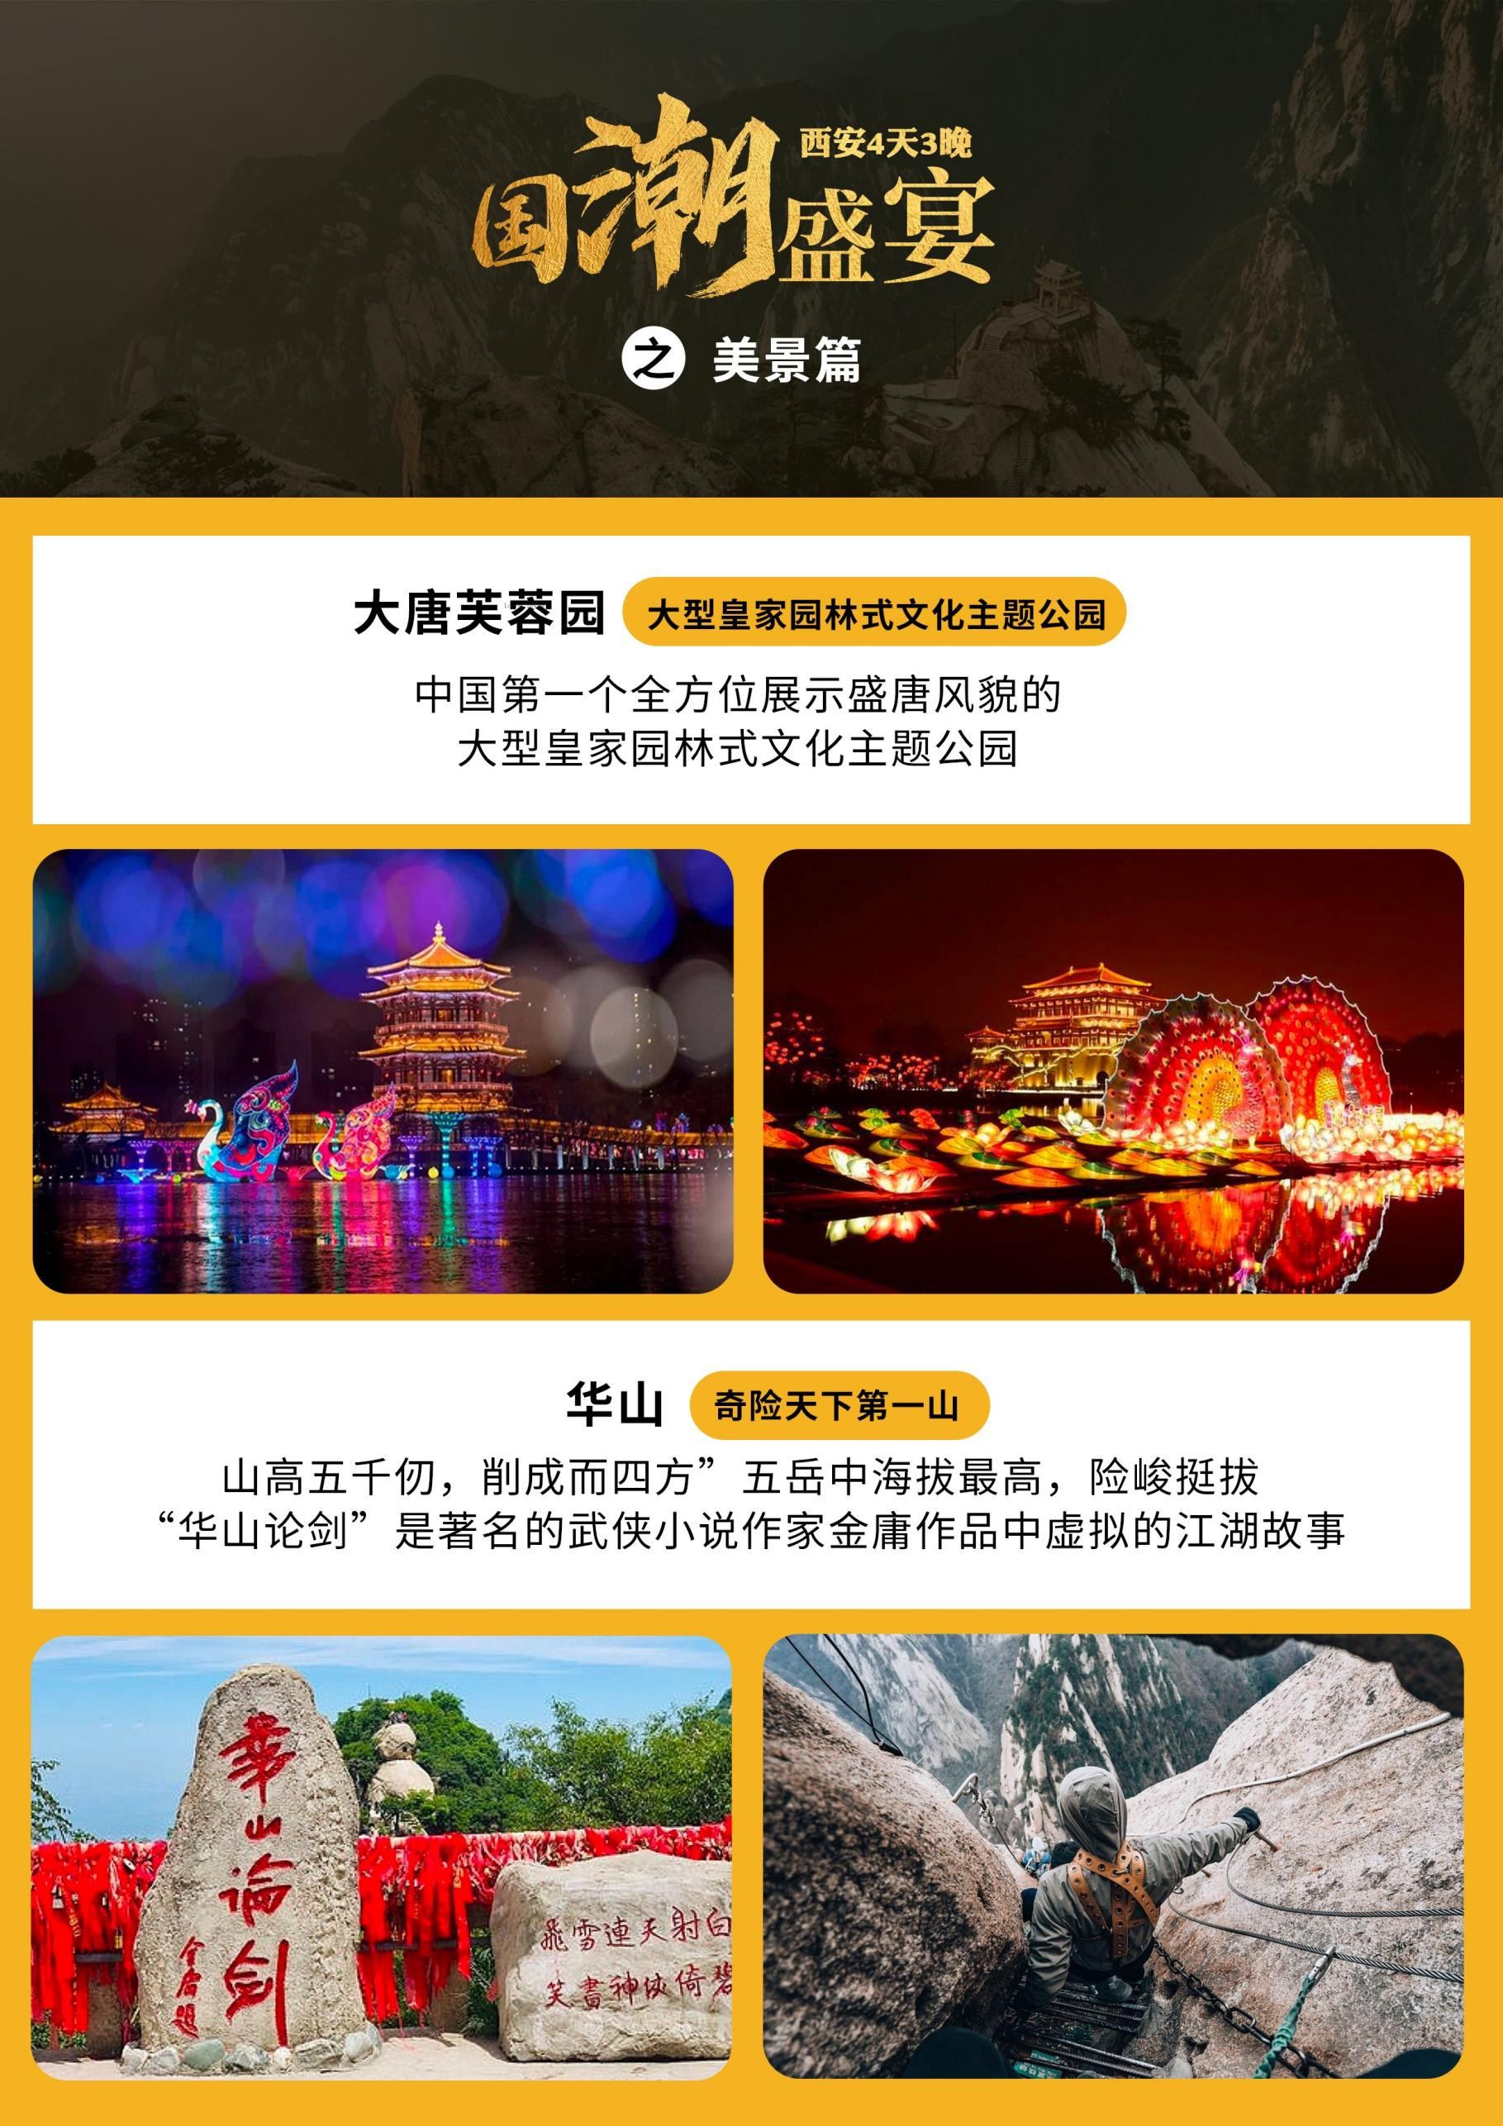

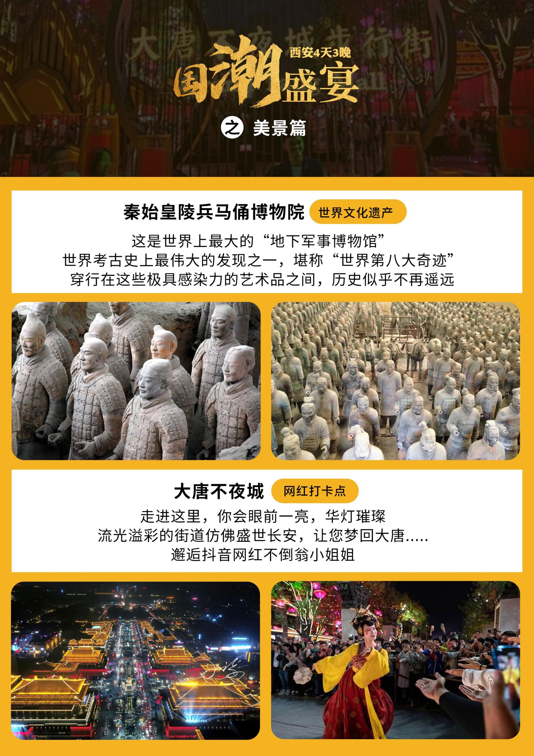

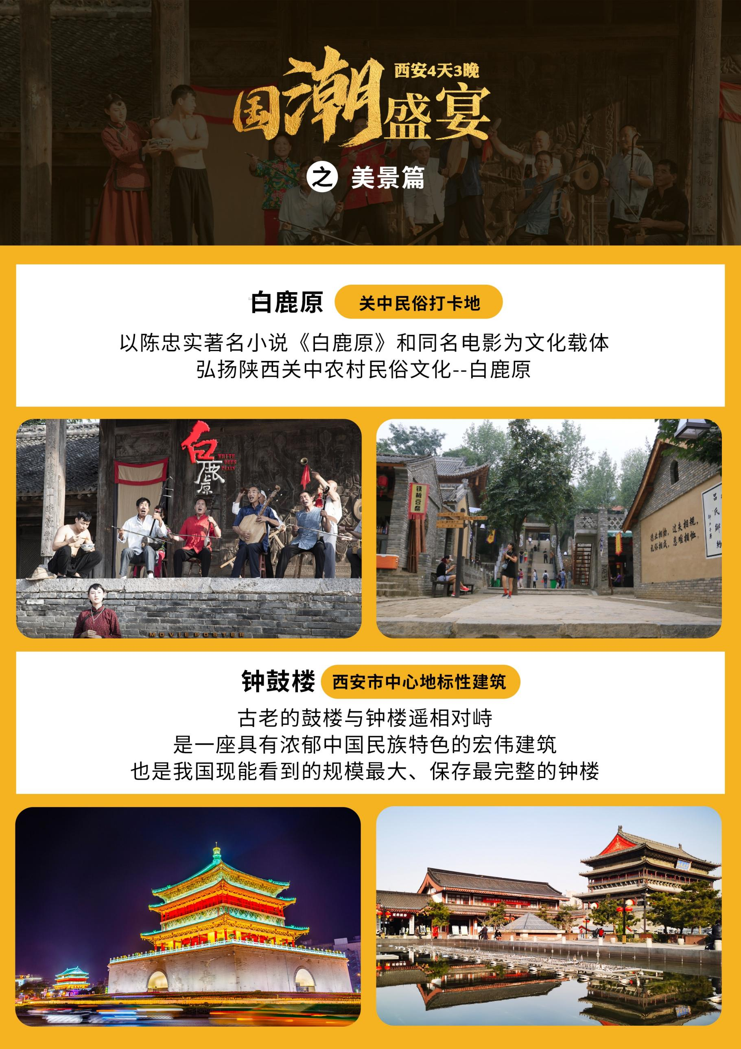

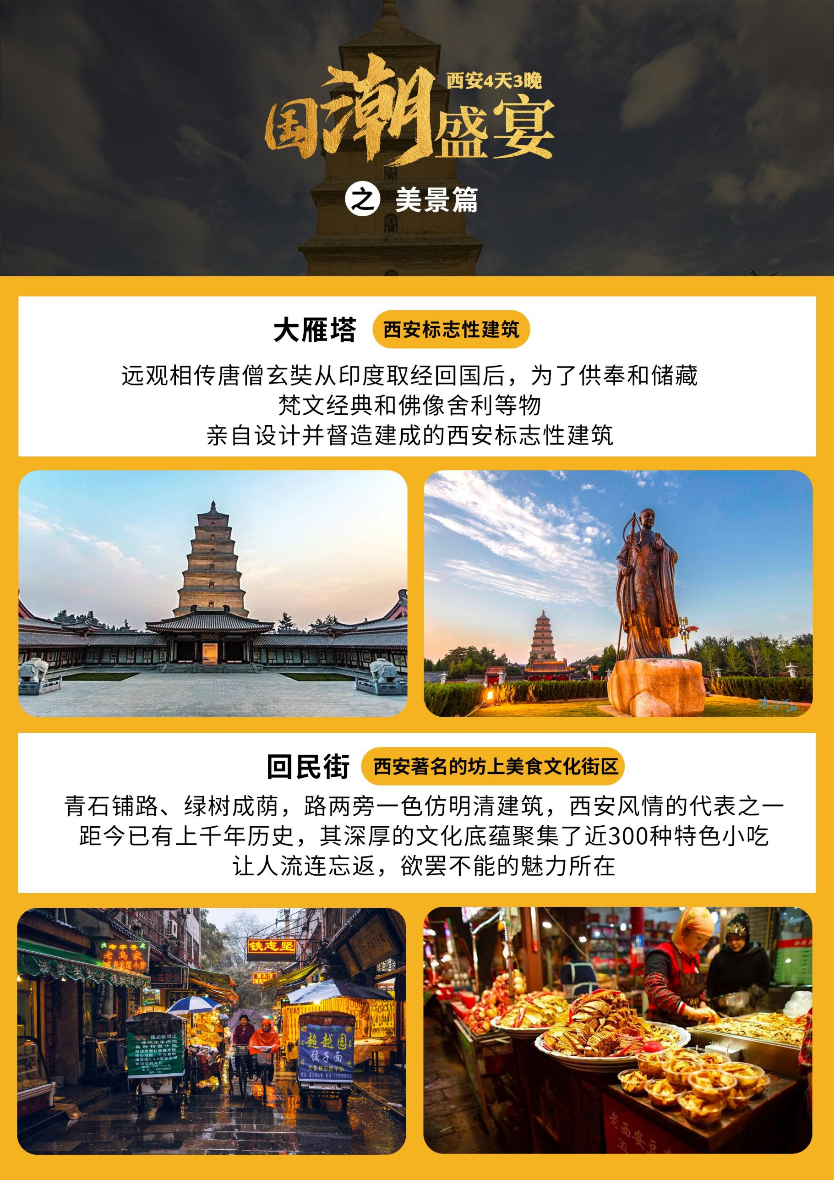

兵马俑、白鹿原、华山、大唐芙蓉园、大雁塔广场
钟鼓楼广场、回民街、大唐不夜城双动4日游

超值赠送：
赠送价值30元，兵马俑无线讲解【无线耳麦】
赠送华山登山手套，祈福带位心爱之人祈福平安【华山祈福带/登山手套】
漫步网红美食打卡地，品尝体验西安特色美食【回民街】

民俗体验：
360极限飞球 长安翱翔【长安翱翔】
白鹿原小影视城声音博物馆【声音博物馆】
实景民国大戏，穿越1912【二虎守长安】
体验民国服饰，重游民国时代【民国服装秀】
游览大唐不夜城，邂逅抖音最火不倒翁小姐姐【大唐不夜城】；

贵宾礼遇：
舌尖美味：大秦饺子宴，
精致伴手礼：石子馍，大枣，魔芋，琼锅糖
专车接机：24小时贴心服务，不拼车，零等待。

行 程 速 览
天数 | 行 程 | 早餐 | 中餐 | 晚餐 | 住房
D1 | 四川各地--西安 | × | × | × | 西安
D2 | 兵马俑--白鹿原--二虎守长安 | 含 | 含 | × | 华山
D3 | 华山--大唐不夜城 | 含 | 含 | × | 西安
D4 | 芙蓉园--大雁塔广场--钟鼓楼广场--回民街--返程 | 含 | × | × | ×
第一天 |  | 四川各地--西安 | 餐：自理 | 住宿：西安
请各位亲爱的游客朋友们，抵达“十三朝古都”——西安，当地专职人员将送您至下榻酒店入住休息；若时间充裕可自行安排自由活动。
“案板街”里的《易俗社》欣赏地方戏、陕派相声、脱口秀等节目！
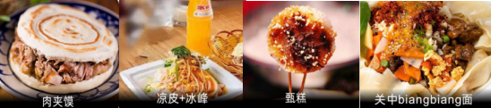
打卡长安108坊美食 永兴坊，体验网红摔碗酒，肉夹馍。牛羊肉泡馍，葫芦鸡，凉皮，美食喋不完..........
第二天 |  | 兵马俑-白鹿原-二虎守长安-长安翱翔-华阴老腔 | 用餐：早中 | 住宿：华山
早餐后，参观2017传奇巨制电视剧《白鹿原》的拍摄地——【白鹿原&影视城】（约3小时），影视城是以著名作家“陈忠实先生”的同名小说《白鹿原》为载体，在“书中、剧情”故事的发生地打造，综合展示了“影视取景、关中古镇、文化宗法、曲艺民俗、民间饮食”等陕西关中民间文化！让您身临清末民初的黄土高原，感受黄土地上的历史变迁、深邃多彩的风土人情！。
大型影视特技特效实景剧“二虎守长安”，360极限飞球《长安•翱翔》从古今长安的繁华景象到三秦大地的壮美山川，从车水马龙的上元灯会到晨钟暮鼓的文化遗迹，“长安•翱翔”以奇幻的空中视角穿越时空欣赏古都千年美景。
参观世界文化遗产【秦始皇陵兵马俑博物院】（约2.5小时），这是世界上最大的“地下军事博物馆”世界考古史上最伟大的发现之一，堪称“世界第八大奇迹”穿行在这些极具感染力的艺术品之间，历史似乎不再遥远。
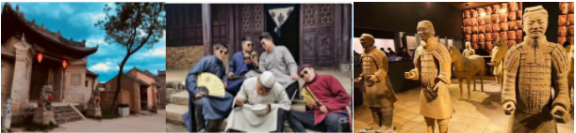
结束行程，前往华山脚下，安排住宿。
赠送： 1、赠送大型实景剧《二虎守长安》《长安翱翔》《梅花桩舞狮》《声音博物馆》
（二虎守长安+扶梯+观光车+长安翱翔++服装秀+声音博物馆赠送包含项目，不参加无退费）
自费推荐：1.《驼铃传奇》会跑的大型实景演艺（自理 298元起，演出约 70 分钟）
2.《复活的军团》大型沉浸式战争史剧（自理298元起，演出约 70 钟）
贴心安排：1、舌尖美味《大秦饺子宴》
友情提示：1、兵马俑景区电瓶车自理5元/人
赠送无线蓝牙耳机使用，既尊重景区规定做文明旅游人，又紧跟导游步伐聆听历史的变革，不虚此行！
第三天 |  | 华山-大唐不夜城 | 用餐：早中 | 住宿：西安
早餐游览“奇险天下第一山【华山】（约5-6小时）“山高五千仞，削成而四方”五岳中海拔最高，险峻挺拔。“华山论剑”是著名的武侠小说作家金庸作品中虚拟的江湖故事，描绘了江湖英雄置身于奇险峻峭的华山，比试武功高下，谈论武学之道，排列武术伯仲，创造了一个神秘、诡奇、险绝的剑侠世界。华山也因此充满了险气、仙气、剑气和英气、豪气、义气。环顾华山谁是主，从容骑马上峰巅。御剑乘风来，除魔天地间，有酒乐逍遥，无酒我亦颠，一饮黄河水，再饮吞日月。即可感受手攀铁链，脚踩石窝，旋转而下的鹞子翻身；亦可孤胆挑战仅容一人通过，脚底就是万丈深渊的长空栈道；或是横叉云颠的苍龙岭。一场酣畅淋漓之后，乘车返回西安。
前往网红打卡点---【大唐不夜城】，走进这里，你会眼前一亮，华灯璀璨，流光溢彩的街道仿佛盛世长安，让您梦回大唐.....邂逅抖音最后网红不倒翁小姐姐
特别赠送：
1、赠送游览大唐不夜城
2、赠送登山手套，赠送祈福带，
温馨提示：
1、由于职业的身体承受因素，导游带您乘索道上山，讲解并交代注意事项后，将由您在山上自由选择路线爬山，导游在山下约定的时间、地点等候集合。
2、大唐不夜城为赠送项目，此活动在参观完自费演出后统一安排前往，因大唐不夜城街区特殊性，我社将安排客人自由活动，不安排导游和车辆等候，故客人可根据自身游览时间自行返回酒店。
友情提示：
因华山索道交通现有两条（北峰索道和西峰索道），所以索道交通将由客人根据个人喜好自费选择乘坐。有以下三种乘坐方式供游客选择
旺季：3月1日-11月30日 淡季：12月1日-2月29日
1、北峰旺季往返索道150元/人，进山车40元/人; 淡季：索道80元/人，进山车40元/人
2、西峰上北峰下旺季索道220元/人，进山车60元/人; 淡季：索道165元/人，进山车60元/人
3、西峰旺季往返索道280元/人，进山车80元/人 ; 淡季：索道240元/人，进山车80元/人
行程中赠送项目，因游客自行放弃或不可抗力因素导致不能参加的，费用无法退还
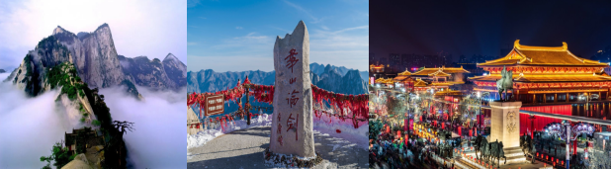
第四天 |  | 大唐芙蓉-大雁塔广场-钟鼓楼广场-回民街 | 用餐：早 | 住宿：自理
早餐后，参加中国第一个全方位展示盛唐风貌的大型皇家园林式文化主题公园【大唐芙蓉园】（约1小时）。
游览亚洲最大的音乐喷泉广场—【大雁塔北广场】，远观相传唐僧玄奘从印度取经回国后，为了供奉和储藏梵文经典和佛像舍利等物亲自设计并督造建成的西安标志性建筑—大雁塔。
游览西安市中心—【钟鼓楼广场】，西安著名的坊上美食文化街区【回民街】（约1小时），青石铺路、绿树成荫，路两旁一色仿明清建筑，西安风情的代表之一，距今已有上千年历史，其深厚的文化底蕴聚集了近300种特色小吃，让人流连忘返，欲罢不能的魅力所在。回民街不是一条街道，而是一个街区。作为丝绸之路的起点，西安将炎黄子孙和西域文明链接起来，中国回民定居和文化融合，给此座城市蒙上一层异域的纱帘，神秘而古老。
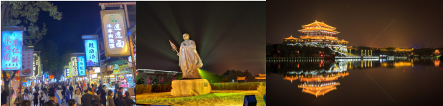
游览结束愉快行程后，安排送站，返回温馨的家。
费用包含
用车 | ① 四川各地出发到西安北的往返动车二等座 ② 当地正规营运旅游巴士(每人一正座）。
门票 | 以上行程所列【】内首道大门票
住宿 | 住 宿：全程入住指定酒店标准间；确保每成人每晚一床位，如遇单男单女，游客自愿同意旅行社安排三人间或加床（钢丝床），如无法安排三人间或者加床时，游客自愿现补单房差。  参考酒店如下（客人自愿接受最终实住宾馆，以旅行社实际安排为准）：  西安轻奢参考酒店：新西北大酒店、垣荣洁洁、星程酒店、H酒店、锦江尚品、百事特威酒店、民幸精品酒店、气象宾馆、怡景假日酒店、汉邦系列酒店、希岸酒店，四季玉兰、沣华国际、西岳大酒店、民幸、景玉和悦、百事特威，尚客优品，艾菲酒店，兰欧亚酒店，怡景花园酒店，希岸酒店，沣华国际酒店，梦飞翔龙酒店等等  以上仅是参考酒店，会安排参考酒店外的同星级酒店
用餐 | 全程3早2正餐  早餐酒店含，1正餐为特色餐，华山中餐为能量包
导游 | 全程持证优秀中文导游服务
保险 | 旅行社责任险、旅游意外险（最高赔付为10万元，如需增加保额，请提前告知）
购物 | 全程无旅行社安排购物店 （注：旅行社在产品线路中不安排购物店，但行程中途经的很多场所，如景区、酒店、餐厅、机场、火车站等内部都设有购物性的商店，此类均不属于旅行社安排，我社对其商品质量无法担保，请慎重选择）
儿童 | 儿童只含当地旅游车车位、正餐半餐费（1.2米岁以）、导服费；其他产生费用敬请客人自理。
温馨提示
1、因西安景点均须持证排队参观，故请携带并保管好自己的身份证等有效证件。
2、博物馆及免费景点等如遇国家政策性关闭或维修，导致不能参观，我社不做另行安排或退费，敬请谅解。
3、行程所列景点、住宿、餐饮、赠送项目等，如自愿不用或不参加，则视为自动放弃，不退还费用，敬请谅解。
4、旅行社行程报价已按照优惠后门票价格执行，持优惠证件人群，不再享受二次优惠，敬请谅解。
行程所列时间及游览顺序仅供参考，会因堵车或当地实际情况而变动，具体以当地实际安排为准，敬请谅解。
因部分酒店无法停车，须客人提前在导游与之约定的时间地点等候上车，敬请谅解。
导游在不减少景点的情况下可以调整行程顺序，敬请谅解。
报价不含
1、单房差、计划以外的费用
2、游客当地自愿参加的自费项目及行程标准未包含的其他项目
3、酒店内的洗衣、电话、传真、收费电视、饮品、烟酒等客人消费
4、旅游意外保险（建议客人购买旅游意外险）
5、因交通延阻、天气原因等不可抗力因素引起导致的额外费用
6、旅游者因违约、自身过错、自由活动期间内行为或自身疾病引起的人身和财产损失。
7、其他未约定由旅行社支付的费用。
特别说明
1.酒店：入住酒店需要登记，请成人（16周岁以上）带好有效身份证，儿童带好户口本。酒店需收取一定押金（按照酒店不同标准，每间100-300元不等），需要游客在酒店前台自行支付，离店时房间设施无损坏则全额退还。若有损坏酒店物品、设施、丢失房卡等，须游客自行赔偿酒店损失。西安大部分酒店无法提供三人间或加床，如遇自然单人住一间房，须按提前抵达或延住的房价补付房差。
2.用车：散拼团我社根据每期收客情况，对应实际人数安排车型，保证每人一个座位、并预留空位。
3.特色赠送：行程中安排的赠送及特色项目，游客如果自愿放弃，或因人力不可抗力的情况未能安排，我社不予退费！
4.接送方式：当地接送采用拼车方式，不安排导游！因各地游客所乘大交通时刻不同，同团（抵达/返回）时差在1小时以内的同车接送，时差超过1小时的分车接送（因交通、天气等诸多因素影响，接送有时会有等待时间，请游客理解！）
5.收费标准：当地导游在讲解时难免提及涉及到当地文化风俗的体验项目（包括：表演、美食、夜游、加景点等），游客如需导游安排的，导游向游客收取的费用（除了服务费、车费以外）不得超过商家对外公示的价格，并且尊重游客的意愿选择，不得强制游客消费！如果同团半数以上的游客原意参加额外自费项目，不参与的游客需在附近自由活动等候。
6.费用收退：
①计划内：服务标准中包含项目有未发生的（如：正餐、门票、住宿），按承诺标准由导游在当地现退给游客，导服、用车、接送、赠送项目等不予退还。
②计划外：服务标准中未包含的项目，如果游客需要增加，产生费用请在当地结清、或自行安排。
7.行程调整：在不减少景点的前提下，旅行社导游有权根据实际情况，适当调整景点游览顺序。如遇人力不可抗拒因素或政府政策性调整或景区原因临时关闭，将另行安排时间游览；如行程时间内确实无法另行安排，将按照旅行社折扣价将门票费用退还游客，不承担由此造成的损失和责任。
8.统一标准：为保证接待质量，旅行社为团队中所有成员提供统一的服务标准，游客及收客部门不得变更各项服务标准，单方面变更服务标准而造成的投诉我社不予受理！在不影响同团其他游客权益的前提下，若游客需要增加或减少服务项目，可在当地与导游司机协商，若产生费用在当地结清。
9.服务时间：每天接游客出发（酒店或接火车/飞机）开始，至当天行程结束后送回酒店（或送火车/飞机返程）结束；超出服务时间，若游客需要额外延时或增加服务项目，需和导游司机协商一致，并支付相应服务费用。
10.老人报名：超过65周岁的需由直系亲属共同签署《参团旅游免责协议书》！超过70周岁的另需有家人或亲友陪伴出行；超过80周岁谢绝参团！
11.未成年人：未满18周岁者，不接受单人报名，陪同出行者如果也未成年，须由监护人《书面签字同意》方可参团！出行时必须携带手机，并预留监护人应急电话，每天需给家长报平安！
12..当地天气：西安及周边地区平均气温：春秋季15～25℃、夏季25～35℃、冬季-5～10℃（早晚温差较大），请游客出行前关注天气预报！全年平均湿度40～60%（偏干燥），旅游途中多补充水分。
13.常备药物：由于南北方饮食习惯及气候差异较大，请游客入乡随俗，出游最好携带常用药物备用。
14.自由活动：行程途径地区多为旅游密集区，人流量大、人员复杂，游客在自由活动时间或当天行程结束后要外出，须多人结伴而行，并索取酒店名片和导游电话，外出期间可能出现的费用支出、财产及人身安全等风险，请游客自行慎重评估，旅行社无法承担责任！
15.离团方式：游客在离团前，须签《离团责任书》，未发生的费用只退还正餐、门票、住宿费用；游客若未提前与旅行社协商一致就擅自离团，将视为自动放弃本次旅游合同的所有权益，离团后我社不承担任何责任！
16.特殊因素：因自然灾害或天气变化等人力不可抗的因素而造成的损失或增加的费用，由游客自行承担。
17.请游客务必注意自身安全，贵重物品随身携带！！不要将贵重物品滞留在酒店或旅游车内！在旅游途中请保管好个人的财物，如因个人保管不当发生损失，旅行社不承担赔偿责任。
健康提示：出门在外旅行，请随身携带常用药品，防晒设备，关中气候寒冷干燥多喝开水，注意饮食和个人卫生。
18.饮食禁忌：西北地区的少数民族以信仰伊斯兰教的回族居多，为清真饮食（主要禁猪肉），请注意言行、尊重民族信仰。
19.旅行提示：旅行中务必带好个人有效身份证件，儿童携带户口本，晚间入住酒店及时给手机、相机等数码用品充电。行程景点大多是国家重点文物，在游览中详听导游讲解介绍，要注意文明参观，爱护文物。在寺院、庙宇、回民街游览中注意尊重宗教习俗，礼貌待人。
20.安全事项：西安景区多以庭院建筑居多，请在游览过程中注意安全；跟紧自己所属团队，以防在人流大的地方走失走散。乘晚上不要独自外出，最好三五结伴而行，临行前记得在酒店前台拿张卡片，便于返回酒店。
21. 当地消费：属于个人自愿行为，我社不强制，请游客慎重选择！如有问题我社协助解决，但不承担购物责任。
22.应急处理：行程中出现任何问题或者有意见，请第一时间与带团导游反映，协商调整解决。如因政府行为、天气等不可抗力因素导致团队行程不顺利或滞留，旅行社会帮助协商解决、应急处理问题，以保护好游客安全。
23.报名时请提供旅游者的真实姓名与常用手机号，以便工作人员及时联系。建议游客自行购买意外保险。
24.特别声明：此团为全国散客拼团，游客不得擅自离团，如有变更、提前离团需要，请签署离团责任书，并于地接导游和归属地收客部门取得确认，明确离团后出现问题自负责任；节假日期间，各个景区或有民俗节庆表演，请游客朋友们注意控制游览时间，如遇到拥挤、表演时间错过等情况，建议取消部分观赏项目，保证正常主要景点游览。
25.游客必须保证自身身体健康良好的前提下，参加旅行社安排的旅游行程，不得欺骗隐瞒，若因游客身体不适而发生任何意外，旅行社不承担责任。
26.文明公约：请游客自觉遵守《中国公民旅游文明行为公约》和社会公德，尊重他人权益！
投诉仲裁
旅行社处理投诉将依据《旅游法》的条款精神，为维护游客的正常权利、同时避免“无理投诉”，游客提出投诉时，旅行社以游客签认的《服务质量反馈意见单》以及法律规定有效证据，作为处理投诉的主要裁判凭据！游客若对某项接待标准有异议，请在当时提出，以便工作人员第一时间解释并协调解决，若游客不接受旅行社的解释及处理方案，请游客在《意见单》中详细具体的录入、并保存相关证据，以便调查核实！若双方对投诉问题的处理方案后续仍然无法达成一致，则参照相关法规章程处理、或提交旅游主管部门仲裁！

